( Data aktualizacji: 17.01.2017 r.)
KARTA CHARAKTERYSTYKI MIESZANINY NIEBEZPIECZNEJ
(podstawa: Rozporządzenie Komisji UE nr 453/2010 z dnia 20 maja 2010 r. zmieniające Rozporządzenie (WE) nr 1907/2006 ws. REACH)
PL
SEKCJA 1. IDENTYFIKACJA SUBSTANCJI/MIESZANINY I IDENTYFIKACJA PRZEDSIĘBIORSTWA
1.1 Identyfikacja produktu: LERASEPT FORTE
inne nazwy: 15% kwas nadoctowy w równowadze z nadtlenkiem wodoru i kwasem octowym
1.2 Istotne zidentyfikowane zastosowania substancji lub mieszaniny oraz zastosowania odradzane.
Kwaśna mieszanina do dezynfekcji w przemyśle spożywczym. Tylko do profesjonalnego użytku.
1.3 Dane dotyczące dostawcy karty charakterystyki.
Nazwa i adres producenta: Stockmeier Chemie GmbH & Co.KG .
Am Stadtholz 37
D-33609 Bielefeld
Phone: + 49(0)521/3037-0
Fax: + 49 (0)521/3037-159
Mail: info@stockmeier.de
Dystrybutor:COMPEX W.S.P.H. z o.o.
62-081 Baranowo, ul. Poznańska 54/56

Numer REGON: 008152264
Numer telefonu: 48 (61) 814 21 61
Numer faxu: 48 (61) 814 13 50
Adres e-mail osoby opracowującej kartę charakterystyki: marek.imbierski@compex.com.pl
1.4 Numer telefonu alarmowego
Straż Pożarna - 998 lub 112, informacja Toksykologiczna w Łodzi 042 657-99-00
Całodobowy dostawcy: 600 454 643

SEKCJA 2. IDENTYFIKACJA ZAGROŻEŃ
2.1 Klasyfikacja substancji lub mieszaniny
Klasyfikacja zgodnie z rozporządzeniem (WE) nr 1272/2008
Org. Perox. F H242 Ogrzanie może spowodować pożar.
Met. Corr.1 H290 Może powodować korozję metali.
Acute Tox. 4 H302 Działa szkodliwie po połknięciu.
Acute Tox. 4 H332 Działa szkodliwie w następstwie wdychania.
Skin Corr. 1A H314 Powoduje poważne oparzenia skóry oraz uszkodzenia oczu.
Eye Dam. 1 H318 Powoduje poważne uszkodzenie oczu.
STOT SE 3 H335 Może powodować podrażnienie dróg oddechowych.
Aquatic Chronic 1 H410 Działa bardzo toksycznie na organizmy wodne, powodując długotrwałe skutki.
2.2 Elementy oznakowania
Oznakowanie zgodnie z rozporządzeniem (WE) nr 1272/2008
Produkt jest klasyfikowany i oznakowany zgodnie z przepisami CLP.
Piktogramy określające rodzaj zagrożenia

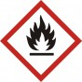

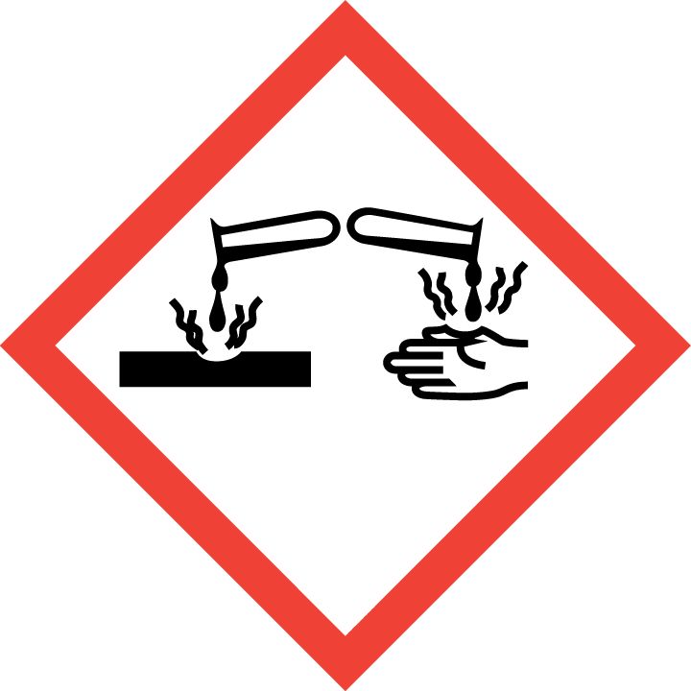
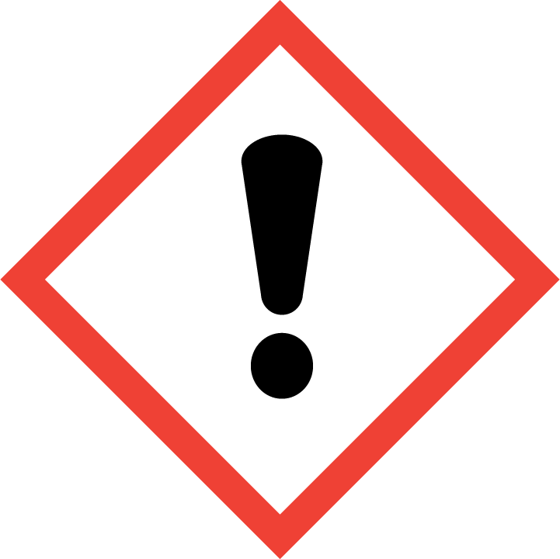

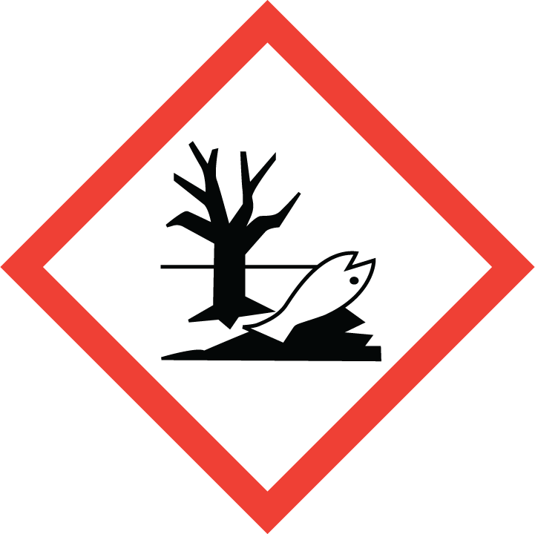

Hasło ostrzegawcze Niebezpieczeństwo
Składniki określające niebezpieczeństwo do etykietowania:
kwas nadoctowy
nadtlenek wodoru, roztwór
kwas octowy
Zwroty wskazujące rodzaj zagrożenia
H242 Ogrzanie może spowodować pożar.
42.0.6
H290 Może powodować korozję metali.
H302+H332 Działa szkodliwie po połknięciu lub w następstwie wdychania.
H314 Powoduje poważne oparzenia skóry oraz uszkodzenia oczu.
H335 Może powodować podrażnienie dróg oddechowych.
H410 Działa bardzo toksycznie na organizmy wodne, powodując długotrwałe skutki.
Zwroty wskazujące środki ostrożności
P210 Przechowywać z dala od źródeł ciepła, gorących powierzchni, źródeł iskrzenia, otwartego ognia i
innych źródeł zapłonu. Nie palić.
P260 Nie wdychać pyłu/dymu/gazu/mgły/par/rozpylonej cieczy.
P280 Stosować rękawice ochronne/odzież ochronną/ochronę oczu/ochronę twarzy.
P234 Przechowywać wyłącznie w oryginalnym pojemniku.
P303+P361+P353 W PRZYPADKU KONTAKTU ZE SKÓRĄ (lub z włosami): Natychmiast zdjąć całą
zanieczyszczoną odzież. Spłukać skórę pod strumieniem wody/prysznicem.
P305+P351+P338 W PRZYPADKU DOSTANIA SIĘ DO OCZU: Ostrożnie płukać wodą przez kilka minut. Wyjąć
soczewki kontaktowe, jeżeli są i można je łatwo usunąć. Nadal płukać.
P310 Natychmiast skontaktować się z OŚRODKIEM ZATRUĆ/lekarzem.
P403+P235 Przechowywać w dobrze wentylowanym miejscu. Przechowywać w chłodnym miejscu.
Dane dodatkowe:
EUH071 Działa żrąco na drogi oddechowe.
2.3. Inne zagrożenia
Mieszanina nie spełnia kryteriów PBT, vPvB, zgodnie z Rozporządzeniem (WE) Nr 1907/2006, Załącznik VIII.
Niebezpieczeństwo rozkładu pod wpływem wysokich temperatur (>60°C). Niebezpieczeństwo rozkładu przy kontakcie
z nieodpowiednimi materiałami np. metale, jony metali, alkalia, środki redukujące.

Sekcja 3. SKŁAD/INFORMACJA O SKŁADNIKACH3: Skład/informacja o składnikach
3.2. Skład mieszaniny
Mieszanina z niżej wymienionych składników z bezpiecznymi domieszkami.
Kwas nadoctowy w stanie równowagi chemicznej (roztwór wodny nadoctowy, nadtlenek wodoru, kwas octowy i
stabilizatory), ok. 15% kwasu nadoctowego.
Składniki niebezpieczne:
CAS: 7722-84-1
EINECS: 231-765-0
Reg. nr: 01-2119485845-22
nadtlenek wodoru, roztwór
Ox. Liq. 1, H271; Skin Corr. 1A, H314; Acute Tox. 4, H302; Acute Tox. 4,
H332; STOT SE 3, H335; Aquatic Chronic 3, H412
10-25%
CAS: 64-19-7
EINECS: 200-580-7
Reg.nr.: 01-2119475328-30
kwas octowy
Flam. Liq. 3, H226; Skin Corr. 1A, H314
10-25%
CAS: 79-21-0
EINECS: 201-186-8
Reg.nr.: 01-2119531330-56
kwas nadoctowy
Flam. Liq. 3, H226; Org. Perox. D, H242; Acute Tox. 3, H301; Skin Corr.
1A, H314; Aquatic Acute 1, H400; Aquatic Chronic 1, H410; Acute Tox. 4,
H312; Acute Tox. 4, H332; STOT SE 3, H335
15%
Wskazówki dodatkowe: Pełna treść przytoczonych wskazówek dotyczących zagrożeń znajduje się w rozdziale 16.
SEKCJA 4. ŚRODKI PIERWSZEJ POMOC
4.1 Opis środków pierwszej pomocy
Wskazówki ogólne:
Odzież zanieczyszczoną produktem należy niezwłocznie usunąć.
42.0.6
Symptomy zatrucia mogą wystąpić dopiero po kilku godzinach, dlatego kontrola lekarska niezbędna co najmniej przez
48 godzin po wypadku.
Po wdychaniu:
Dostarczyć świeże powietrze, ewentualnie sztuczne oddychanie, ciepło. W przypadku utrzymujących się dolegliwości
skonsultować z lekarzem.
W przypadku utraty przytomności ułożenie i transport w stabilnej pozycji bocznej.
Po styczności ze skórą:
Natychmiast zmyć wodą.
Odzież zanieczyszczoną produktem należy niezwłocznie usunąć. Natychmiast zmyć wodą i mydłem i dobrze spłukać.
Zanieczyszczoną odzież wyprać wodą.
- Po styczności z okiem: Przepłukać otwarte oczy przez kilka minut pod bieżącą wodą i zasięgnąć porady lekarza.
Po połknięciu:
Przepłukać jamę ustną i obficie popić wodą.
Nie powodować wymiotów i sprowadzić lekarza.
Dostarczyć świeże powietrze.
4.2 Najważniejsze ostre i opóźnione objawy oraz skutki narażenia Brak dostępnych dalszych istotnych danych
Zagrożenia Niebezpieczeństwo przedziurawienia żołądka.
4.3 Wskazania dotyczące wszelkiej natychmiastowej pomocy lekarskiej i szczególnego postępowania z
poszkodowanym
Brak dostępnych dalszych istotnych danych

SEKCJA 5. POSTĘPOWANIE W PRZYPADKU POŻARU: Postępowanie w przypadku pożaru
5.1 Środki gaśnicze
Przydatne środki gaśnicze:
Woda
Mgła wodna
Środki gaśnicze nieprzydatne ze względów bezpieczeństwa:
Proszek gaśniczy
Piana
5.2 Szczególne zagrożenia związane z substancją lub mieszaniną
Nie dopuścić do kontaktu z materiałami palnymi.
W wypadku pożaru przegrzane pojemniki mogą ulec rozerwaniu na skutek tworzących się gazów.
Podczas pożaru może uwolnić się:
Tlen (przyspiesza palenie)
5.3 Informacje dla straży pożarnej
Specjalne wyposażenie ochronne:
Nie wdychać gazów powstających podczas eksplozji i pożarów.
Odzież ochronna na wszystkie części ciała wraz z maską ochronną na twarz w zależności od warunków
środowiskowych.
Inne dane
Pojemniki zagrożone w przypadku pożaru chłodzić strumieniem wody.
Wodę skażoną należy zbierać oddzielnie, nie może ona dostać się do kanalizacji.

SEKCJA 6. POSTĘPOWANIE W PRZYPADKU NIEZAMIERZONEGO UWOLNIENIA DO ŚRODOWISKA
6.1. Indywidualne środki ostrożności, wyposażenie ochronne i procedury w sytuacjach awaryjnych sezam środowisk
Unikać kontaktu ze skórą, oczami i ubraniem.
Nosić ubranie ochronne. Osoby nie zabezpieczone przenieść w bezpieczne miejsce.
Zadbać o wystarczające wietrzenie.
Źródła zapłonu trzymać w bezpiecznej odległości.
42.0.6
6.2 Środki ostrożności w zakresie ochrony środowiska:
Nie dopuścić do przeniknięcia do kanalizacji /wód powierzchniowych /wód gruntowych.
Rozcieńczyć dużą ilością wody.
W wypadku wyzwolenia się większych ilości należy poinformować właściwe urzędy.
6.3 Metody i materiały zapobiegające rozprzestrzenianiu się skażenia i służące do usuwania skażenia:
Rozlany produkt zbierać za pomocą materiałów wiążących ciecze (piasek, ziemia okrzemkowa, preparaty wiążące
kwasy, uniwersalne środki wiążące). Nie stosować środków palnych / utleniających!
Zastosować środek neutralizujący.
Zadbać o wystarczające przewietrzenie.
Materiał skażony usunąć jako odpad wg punktu 13.
Rozlanego produktu nie wlewać z powrotem do oryginalnych kanistrów i pojemników ze względu na
niebezpieczeństwo rozkładu.

SEKCJA 7. POSTĘPOWANIE Z SUBSTANCJAMI I MIESZANINAMI ORAZ ICH MAGAZYNOWANIE
7.1 Środki ostrożności dotyczące bezpiecznego postępowania
Należy zadbać o dobrą wentylację / odsysanie w miejscu pracy.
Unikać styczności z oczami i skórą
Nie zamykać zbiorników gazoszczelnie.
Pozostałych ilości nie zwracać do naczyń magazynowych.
Wskazówki dla ochrony przeciwpożarowej i przeciwwybuchowej:
Chronić przed gorącem.
Źródła zapłonu trzymać z daleka - nie palić tytoniu.
7.2 Warunki bezpiecznego magazynowania, w tym informacje dotyczące wszelkich wzajemnych niezgodności
Składowanie:
Zalecana temperatura składowania: 20 °C.
Należy unikać temperatury powyżej 20 °C ze względu na trwałość.
Maksymalna temperatura składowania: < +30 °C
Minimalna temperatura składowania: przechowywać w miejscu zabezpieczonym przed mrozem.
Wymagania w stosunku do pomieszczeń składowych i zbiorników:
Przestrzegać zasad i przepisów dot. przechowywania i użytkowania materiałów stanowiących zagrożenie dla wód
Przechowywać tylko w oryginalnych beczkach.
Materiał nie nadający się na zbiorniki: stal, aluminium, cynk.
Wskazówki odnośnie wspólnego składowania:
Nie składować wspólnie z alkaliami (ługami).
Nie składować w styczności z reduktorami.
Nie składować w styczności z materiałami palnymi.
Dalsze wskazówki odnośnie warunków składowania:
Zbiornika nie zamykać gazoszczelnie.
Składować w miejscu chłodnym.
Chronić przed gorącem i bezpośrednim promieniowaniem słonecznym.
7.3 Szczególne zastosowanie(-a) końcowe Brak dostępnych dalszych istotnych danych

SEKCJA 8. KONTROLA NARAŻENIA/ŚRODKI OCHRONY INDYWIDUALNEJ narażenia/środki oc
8.1 Parametry dotyczące kontroli
Składniki wraz z kontrolowanymi wartościami granicznymi zależnymi od miejsca pracy:
7722-84-1 nadtlenek wodoru, roztwór (10-25%)
NDS NDSCh: 4 mg/m3
NDS: 1,5 mg/m3
64-19-7 kwas octowy (10-25%)
NDS NDSCh: 30 mg/m3
NDS: 15 mg/m3
Wartości DNEL
7722-84-1 nadtlenek wodoru, roztwór
Wdechowe DNEL (population) 1,93 mg/m3 (Acute - local effects)
0,21 mg/m3 (Long-term - local effects)
DNEL (worker) 3 mg/m3 (Acute - local effects)
1,4 mg/m3 (Long-term - systemic effects)
Wartości PNEC
7722-84-1 nadtlenek wodoru, roztwór
PNEC STP 4,66 mg/l (380)
PNEC aqua 0,0126 mg/l (fresh water)
0,0126 mg/l (marine water)
0,0138 mg/l (intermittent releases)
PNEC sediment 0,47 mg/kg dw (fresh water)
0,47 mg/kg dw (marine water)
PNEC soil 0,0023 mg/kg dw (soil)
Wskazówki dodatkowe: Podstawą były aktualnie obowiązujące wykazy.
8.2 Kontrola narażenia
Osobiste wyposażenie ochronne:
Ogólne środki ochrony i higieny:
Trzymać z dala od środków spożywczych napojów i pasz.
Zabrudzoną, nasączoną odzież natychmiast zdjąć.
Myć ręce przed przerwą i przed końcem pracy.
Unikać styczności z oczami i skórą.
Nie wdychać dymu/pary/aerozolu.
Ochrona dróg oddechowych:
W przypadku krótkotrwałego lub nieznacznego obciążenia zastosować urządzenie filtrujące do oddychania; w
przypadku
intensywnej lub dłuższej ekspozycji zastosować urządzenie do ochrony dróg oddechowych.
Zalecane urządzenie filtrujące do krótkotrwałego użytkowania:
Filtr kombinowany B-NO-P2
Filtr kombinowany B-P2
Ochrona rąk:
Rękawice ochronne
Przed każdym użyciem rękawicy należy sprawdzić jej szczelność.
Materiał, z którego wykonane są rękawice
Kauczuk butylowy
42.0.6
Kauczuk fluorowy (Viton)
Wybór odpowiednich rękawic nie zależy tylko od materiału, lecz także od innych cech jakościowych i zmienia się od
producenta do producenta.
Czas penetracji dla materiału, z którego wykonane są rękawice
Muszą być przestrzegane wskazówki podane przez producenta rękawic ochronnych w odniesieniu do przenikania i
okresu przepuszczalności oraz szczególne warunki panujące w miejscu pracy (obciążenie mechaniczne, czas trwania
kontaktu).
Przy pierwszych oznakach zużycia należy wymienić rękawice ochronne.
Przy stałym kontakcie należy stosować rękawice z następujących materiałów:
Kauczuk butylowy o 0,5 mm grubości warstwy (zaleca się: indeks bezpieczeństwa Schutzindex 6, odpowiednio przez
480 minut czasu przenikalności wg normy EN 374).
Uwaga ! Codzienny okres używania rękawic chroniących przed chemikaliami może być ze względu na szczególne
warunki panujące w miejscu pracy (obciążenie mechaniczne, temperatura), znacznie krótszy, aniżeli czas przenikania
ustalony w normie EN 374
Nie nadają się rękawice z następujących materiałów:
Kauczuk nitrylowy
Rękawice z gumy
Rękawice ze skóry
Rękawice z grubej tkaniny
Ochrona oczu: Okulary ochronne szczelnie zamknięte
Ochrona ciała:
Standardowa ochronna odzież robocza. Odporne na działanie związków chemicznych rękawice i obuwie ochronne. W
przypadku możliwości kontaktu ze skórą obowiązuje odzież ochronna nieprzepuszczalna dla danego preparatu.

SEKCJA 9. WŁASNOŚCI FIZYCZNE I CHEMICZNEEKCJA 9: Właściwości fizyczne i chemiczne
9.1 Informacje na temat podstawowych właściwości fizycznych i chemicznych
Wygląd:
Forma: Płynny
Kolor: Bezbarwny
Zapach: intensywny, podrażniający
Próg zapachu: Nie określono
Wartość pH (10 g/l) w 20 °C: 2,9 (OECD 122)
Zmiana stanu
Punkt topnienia/ Zakres topnienia: < -18 °C
Punkt wrzenia/ Zakres wrzenia: 105 °C
Punkt zapłonu: 71,5 °C (DIN EN ISO 2719)
Łatwopalność (stała gazowa): Nie nadający się do zastosowania.
Temperatura palenia się: Nie określono
Temperatura rozkładu: Nie określono
Samozapłon: Produkt nie jest samozapalny.
Niebezpieczeństwo wybuchu: Produkt nie grozi wybuchem, ale możliwe jest powstawanie par/
mieszanek powietrza grożących wybuchem.
Granice niebezpieczeństwa wybuchu:
Dolna: Nieokreślone.
Górna: Nie określono
42.0.6
Właściwości podsycające ogień Kontakt z materiałami zapalnymi może spowodować pożar.
Ciśnienie pary: Nieokreślone.
Gęstość w 20 °C: ~ 1,15 g/cm3
Gęstość względna w 20 °C 1,149 (REACH A.3)
Gęstość par Nie określono
Szybkość parowania Nie określono
Rozpuszczalność w/ mieszalność z
Woda: Pełni mieszalny.
Współczynnik podziału (n-oktanol/ woda): Nie określono
Lepkość:
Dynamiczna: Nie określono
Kinetyczna w 20 °C: 1,618 mm2/s (OECD 114)
9.2 Inne informacje Brak dostępnych dalszych istotnych danych

SEKCJA 10. STABILNOŚĆ I REAKTYWNOŚĆEKCJA 10: Stabilność i reaktywność
10.1 Reaktywność Brak dostępnych dalszych istotnych danych
10.2 Stabilność chemiczna
Rozkład termiczny/ warunki których należy unikać:
Dla uniknięcia rozkładu termicznego - nie przegrzewać.
Należy unikać : ciepło, promieniowania słoneczne.
10.3 Możliwość występowania niebezpiecznych reakcji
Wystąpienie samoistnej reakcji egzotermicznej w następstwie utleniania. Rozkład w reakcji z zanieczyszczeniami
wszelkiego rodzaju, przede wszystkim z solami metali ciężkich, alkaliami (niebezpieczeństwo rozpadu) oraz środkami
palnymi (niebezpieczeństwo wystąpienia ognia).
10.4 Warunki, których należy unikać Brak dostępnych dalszych istotnych danych
10.5 Materiały niezgodne:
Zanieczyszczenia wszystkiego rodzaju. Sole metali, metale, alkalia, reduktory, materiały palne, rozpuszczalniki.
10.6 Niebezpieczne produkty rozkładu: Tlen

SEKCJA 11. INFORMACJE TOKSYKOLOGICZNEEKCJA11: Informacje toksykologiczne
11.1 Informacje dotyczące skutków toksykologicznych
Toksyczność ostra
Działa szkodliwie po połknięciu lub w następstwie wdychania.
Istotne sklasyfikowane wartości LD/LC50:
7722-84-1 nadtlenek wodoru, roztwór
Ustne LD50 1190-1270 mg/kg (rat)
Skórne LD50 > 2000 mg/kg (rab) (H₂O₂ 70%)
79-21-0 kwas nadoctowy
Ustne LD50 100 mg/kg (rat)
Skórne LD50 1100 mg/kg (rab)
Pierwotne działanie drażniące:
Działanie żrące/drażniące na skórę
Powoduje poważne oparzenia skóry oraz uszkodzenia oczu.
42.0.6
Poważne uszkodzenie oczu/działanie drażniące na oczy
Powoduje poważne uszkodzenie oczu.
Działanie uczulające na drogi oddechowe lub skórę
W oparciu o dostępne dane, kryteria klasyfikacji nie są spełnione.
Dalsze dane (do toksykologii eksperymentalnej):
Dane toksykologiczne tego produktu nie zostały określone doświadczalnie. Dane pochodzą z oceny i wyniki badań
podobnych produktów (zawarcie przez analogię).
Działanie rakotwórcze, działanie mutagenne i szkodliwe działanie na rozrodczość (CMR)
Działanie mutagenne na komórki rozrodcze W oparciu o dostępne dane, kryteria klasyfikacji nie są spełnione.
Rakotwórczość W oparciu o dostępne dane, kryteria klasyfikacji nie są spełnione.
Szkodliwe działanie na rozrodczość W oparciu o dostępne dane, kryteria klasyfikacji nie są spełnione.
Działanie toksyczne na narządy docelowe – narażenie jednorazowe
Może powodować podrażnienie dróg oddechowych.
Działanie toksyczne na narządy docelowe – narażenie powtarzane
W oparciu o dostępne dane, kryteria klasyfikacji nie są spełnione.
Zagrożenie spowodowane aspiracją W oparciu o dostępne dane, kryteria klasyfikacji nie są spełnione.

SEKCJA 12. INFORMACJE EKOLOGICZNEEKCJ2: Informacje ekologiczne
12.1 Toksyczność
Toksyczność wodna:
7722-84-1 nadtlenek wodoru, roztwór
EC 10 / 16 h 11 mg/l (Pseudomonas putida)
EC 50 / 24 h 7,7 mg/l (Daphnia magna)
EC 50 / 48 h 2,4 mg/l (Daphnia pulex)
IC 50 / 72 h 2,5 mg/l (Chlorella vulgaris)
LC 50 / 24 h 31 mg/l (Oncorhynchus mykiss)
LC 50 / 96 h 16,4 mg/l (Pimephales promelas)
NOEC 0,63 mg/l (Daphnia magna) (21 d)
NOEC / 72 h 0,1 mg/l (Chlorella vulgaris)
0,63 mg/l (Skeletonema costatum)
79-21-0 kwas nadoctowy
EC 50 / 3 h 5,1 mg/l (osad czynny (OECD 209)) (OECD TG 209)
EC 50 / 48 h 0,5-1,0 mg/l (Daphnia magna)
0,18-1,0 mg/l (Pseudokirchneriella subcapitata)
LC 50 / 96 h 0,9-2,0 mg/l (Oncorhynchus mykiss) (Literatur)
1,1-3,3 mg/l (Lepomis macrochirus)
NOEC 0,00069 mg/l (Danio rerio) (33 d, post hatch success / early life stage)
12.2 Trwałość i zdolność do rozkładu Brak dostępnych dalszych istotnych danych
Inne wskazówki:
Produkt ulega rozkładowi biologicznemu i abiotycznemu.
Kwas nadoctowy ulega rozkładowi na kwas octowy, wodę oraz tlen.
Kwas nadoctowy : czas połowicznego rozkładu w wodzie (pH 7, 25 °C):48 godzin.
12.3 Zdolność do bioakumulacji Nie ma bioakumulacji
12.4 Mobilność w glebie Brak dostępnych dalszych istotnych danych
Dalsze wskazówki ekologiczne:
Wskazówki ogólne:
W gruncie oraz ściekach ulega szybkiemu rozkładowi na tlen i kwas octowy.
42.0.6
Klasa szkodliwości dla wody 2 (samookreślenie): szkodliwy dla wody
Nie dopuścić do przedostania się do wód gruntowych, wód powierzchniowych bądź do kanalizacji.
bardzo trujący dla organizmów wodnych
12.5 Wyniki oceny właściwości PBT i vPvB
PBT: Nie nadający się do zastosowania.
vPvB: Nie nadający się do zastosowania.
12.6 Inne szkodliwe skutki działania Brak dostępnych dalszych istotnych danych

SEKCJA 13. POSTĘPOWANIE Z ODPADAMI
13.1. Metody unieszkodliwiania odpadów
Przestrzegać przepisów ustawy z dnia 13 czerwca 2013 r. o gospodarce opakowaniami i odpadami opakowaniowymi
(Dz. U. z 2013 r, poz. 888 ) z późniejszymi zmianami.
Rozporządzenie Min. Środowiska z dnia 09.12.2014 r. w sprawie katalogu odpadów (Dz. U. Nr 0, poz. 1923)
Kod odpadu: 16 09 03* Nadtlenki (np. nadtlenek wodoru)
15 01 02 – opakowanie SEKCJA 13: Postępowanie z odpadami
Zalecenie:
Nie może podlegać obróbce wspólnie z odpadami domowymi. Nie dopuścić do przedostania się do kanalizacji.
Musi podlegać specjalnej obróbce zgodnej z urzędowymi przepisami.
Opakowania nieoczyszczone: Usuwanie zgodnie z przepisami.
Zalecenie:
Opakowanie zwrotne: Po dokładnym opróżnieniu natychmiast szczelnie zamknąć i przekazać dostawcy bez
czyszczenia. Należy uważać, aby do opakowania nie przedostały się ciała obce!
Inne pojemniki: całkowicie opróżnić, wyczyścić i przeznaczyć do odzysku lub ponownego przetworzenia.
- Zalecany środek czyszczący: Woda, w razie konieczności z dodatkiem środków czystości.

SEKCJA 14. INFORMACJE DOTYCZĄCE TRANSPORTU
 | ADR/RID | ADN/ADNR | IMDG | IATA
14.1. Nr UN  (numer ONZ) | UN 3109 | UN 3109 | UN 3109 | UN 3109
14.2. Prawidłowa nazwa przewozowa | Nadtlenek Organiczny Typu F, Ciekły | Nadtlenek Organiczny Typu F, Ciekły | Organic Peroxide Type F, Liquid | Organic Peroxide Type F, Liquid
14.3. Klasa zagrożenia  w transporcie | 5.2 (8) | 5.2 (8) | 5.2 (8) | 5.2 (8)
14.4 Grupa pakowania | II | II | II | II
14.5. Zagrożenia dla środowiska | NIE | NIE | NIE | NIE
14.6. Szczególne środki ostrożności dla użytkowników | BRAK | BRAK | BRAK | BRAK

SEKCJA 15. INFORMACJE DOTYCZĄCE PRZEPISÓW PRAWNYCH
15.1 Przepisy prawne dotyczące bezpieczeństwa, zdrowia i ochrony środowiska specyficzne dla substancji i
mieszaniny
Ustawa z dnia 25 lutego 2011 r. o substancjach chemicznych i ich mieszaninach (Dz. U. Nr 63, poz. 322 wraz z późn.
zm.).
Rozporządzenie Ministra Gospodarki z dnia 21 grudnia 2005 r. w sprawie zasadniczych wymagań dla środków
ochrony indywidualnej (Dz. U. Nr 259, poz. 2173).
Rozporządzenie Ministra Zdrowia z dnia 2 lutego 2011 r. w sprawie badań i pomiarów czynników szkodliwych dla
zdrowia w środowisku pracy (Dz. U. Nr 33, poz. 166).
Rozporządzenie Ministra Zdrowia z dnia 20 kwietnia 2012 r. w sprawie oznakowania substancji niebezpiecznych i
mieszanin niebezpiecznych oraz niektórych mieszanin (Dz. U. 2012. 445).
Rozporządzenie Ministra Zdrowia z dnia 10 sierpnia 2012 r. w sprawie kryteriów i sposobu klasyfikacji substancji
chemicznych i ich mieszanin (Dz. U. poz. 1018 z 2012 r.). Ustawa o odpadach z dnia 14 grudnia 2012 r. (Dz. U.
2013, poz. 21).
Ustawa z dnia 13 czerwca 2013 r. o gospodarce opakowaniami i odpadami opakowaniowymi (Dz. U. z 2013 r., poz.
888).
Oświadczenie Rządowe z dnia 28 maja 2013 r. w sprawie wejścia w życie zmian do załączników A i B Umowy
europejskiej dotyczącej międzynarodowego przewozu drogowego towarów niebezpiecznych (ADR), sporządzonej w
Genewie dnia 30 września 1957 r. (Dz. U. 2013 poz. 815).
Rozporządzenie Ministra Pracy i Polityki Społecznej z dnia 6 czerwca 2014 r. w sprawie najwyższych dopuszczalnych
stężeń i natężeń czynników szkodliwych dla zdrowia w środowisku pracy (Dz.U. 2014 poz. 817).
Rozporządzenie Ministra Środowiska z dnia 9 grudnia 2014 r. w sprawie katalogu odpadów (Dz.U. 2014 poz. 1923).
1907/2006/WE Rozporządzenie w sprawie rejestracji, oceny, udzielania zezwoleń i stosowania ograniczeń w zakresie
chemikaliów (REACH), utworzenia Europejskiej Agencji Chemikaliów, zmieniające dyrektywę 1999/45/WE oraz
uchylające.
Rozporządzenie Rady (EWG) nr 793/93 i nr 1488/94, jak również dyrektywy Rady 76/769/EWG i dyrektywy Komisji
91/155/EWG, 93/67/EWG, 93/105/WE i 2000/21/WE.
1272/2008/WE Rozporządzenie Parlamentu Europejskiego i Rady z dnia 16 grudnia 2008 r. w sprawie klasyfikacji,
oznakowania i pakowania substancji i mieszanin, zmieniające i uchylające dyrektywy 67/548/EWG i 1999/45/WE
oraz zmieniające rozporządzenie (WE) nr 1907/2006.
1999/45/WE Dyrektywa Parlamentu Europejskiego i Rady z dnia 31 maja 1999 r. w sprawie zbliżenia przepisów
ustawowych, wykonawczych i administracyjnych Państw Członkowskich odnoszących się do klasyfikacji, pakowania
i etykietowania preparatów niebezpiecznych.
790/2009/WE Rozporządzenie Komisji z dnia 10 sierpnia 2009 r. dostosowujące do postępu naukowo-technicznego
rozporządzenie Parlamentu Europejskiego i Rady (WE) nr 1272/2008 z dnia 16 grudnia 2008 r. w sprawie
klasyfikacji, oznakowania i pakowania substancji i mieszanin.
42.0.6
453/2010/WE Rozporządzenie Komisji z dnia 20 maja 2010 r. zmieniające rozporządzenie(we) nr 1907/2006
parlamentu europejskiego i rady w sprawie rejestracji, oceny, udzielania zezwoleń i stosowanych ograniczeń w
zakresie chemikaliów (REACH)
15.2 Ocena bezpieczeństwa chemicznego:
Ocena Bezpieczeństwa Chemicznego nie została przeprowadzona.

SEKCJA 16. INNE INFORMACJE
Karta opracowana przez firmę „COMPEX” W.S.P.H. z o.o.
Zawarte w Karcie dane należy traktować jako pomoc w bezpiecznym używaniu produktu.
Informacje powstały w oparciu o karty charakterystyki przekazane przez producentów substancji, składowych mieszaniny,
badań własnych oraz obowiązujących przepisów prawnych.
Aktualizacja dotyczy:
Ogólne dostosowanie do przepisów prawa.

Szkolenia:
Należy przeprowadzić szkolenie w zakresie sposobu użycia preparatu, zasad bezpieczeństwa i higieny pracy z
substancjami żrącymi oraz zapoznać z niniejszą kartą charakterystyki
Składniki określające niebezpieczeństwo do etykietowania:
kwas nadoctowy
nadtlenek wodoru, roztwór
kwas octowyEKCJA 16: Inne informacje
42.0.6
Odnośne zwroty
Pełne brzmienie wskazówek bezpieczeństwa podanych ze skrótami w punkcie 3 (zdania H i R). Zdania R dotyczą
wyłącznie składników. Oznaczenie produktu podano w punkcie 2.
H226 Łatwopalna ciecz i pary.
H242 Ogrzanie może spowodować pożar.
H271 Może spowodować pożar lub wybuch; silny utleniacz.
H301 Działa toksycznie po połknięciu.
H302 Działa szkodliwie po połknięciu.
H312 Działa szkodliwie w kontakcie ze skórą.
H314 Powoduje poważne oparzenia skóry oraz uszkodzenia oczu.
H332 Działa szkodliwie w następstwie wdychania.
H335 Może powodować podrażnienie dróg oddechowych.
H400 Działa bardzo toksycznie na organizmy wodne.
H410 Działa bardzo toksycznie na organizmy wodne, powodując długotrwałe skutki.
H412 Działa szkodliwie na organizmy wodne, powodując długotrwałe skutki.
Skróty i akronimy:
RID: Règlement international concernant le transport des marchandises dangereuses par chemin de fer (Regulations Concerning the
International Transport of Dangerous Goods by Rail)
ICAO: International Civil Aviation Organisation
LEV. Local Exhaust Ventilation
RPE: Respiratory Protective Equipment
RCR: Risk Characterisation Ratio (RCR= PEC/PNEC)
ADR: Accord européen sur le transport des marchandises dangereuses par Route (European Agreement concerning the International Carriage
of Dangerous Goods by Road)
IMDG: International Maritime Code for Dangerous Goods
IATA: International Air Transport Association
GHS: Globally Harmonized System of Classification and Labelling of Chemicals
CLP: Classification, Labelling and Packaging (Regulation (EC) No. 1272/2008)
EINECS: European Inventory of Existing Commercial Chemical Substances
ELINCS: European List of Notified Chemical Substances
CAS: Chemical Abstracts Service (division of the American Chemical Society)
DNEL: Derived No-Effect Level (REACH)
PNEC: Predicted No-Effect Concentration (REACH)
LC50: Lethal concentration, 50 percent
LD50: Lethal dose, 50 percent
vPvB: very Persistent and very Bioaccumulative
Flam. Liq. 3: Flammable liquids, Hazard Category 3
Ox. Liq. 1: Oxidising Liquids, Hazard Category 1
Org. Perox. D: Organic Peroxides, Types C, D
Org. Perox. F: Organic Peroxides, Types E, F
Met. Corr.1: Corrosive to metals, Hazard Category 1
Acute Tox. 3: Acute toxicity, Hazard Category 3
Acute Tox. 4: Acute toxicity, Hazard Category 4
Skin Corr. 1A: Skin corrosion/irritation, Hazard Category 1A
Eye Dam. 1: Serious eye damage/eye irritation, Hazard Category 1
STOT SE 3: Specific target organ toxicity - Single exposure, Hazard Category 3
Aquatic Acute 1: Hazardous to the aquatic environment - AcuteHazard, Category 1
Aquatic Chronic 1: Hazardous to the aquatic environment - Chronic Hazard, Category 1
Aquatic Chronic 3: Hazardous to the aquatic environment - Chronic Hazard, Category 3
PL

